
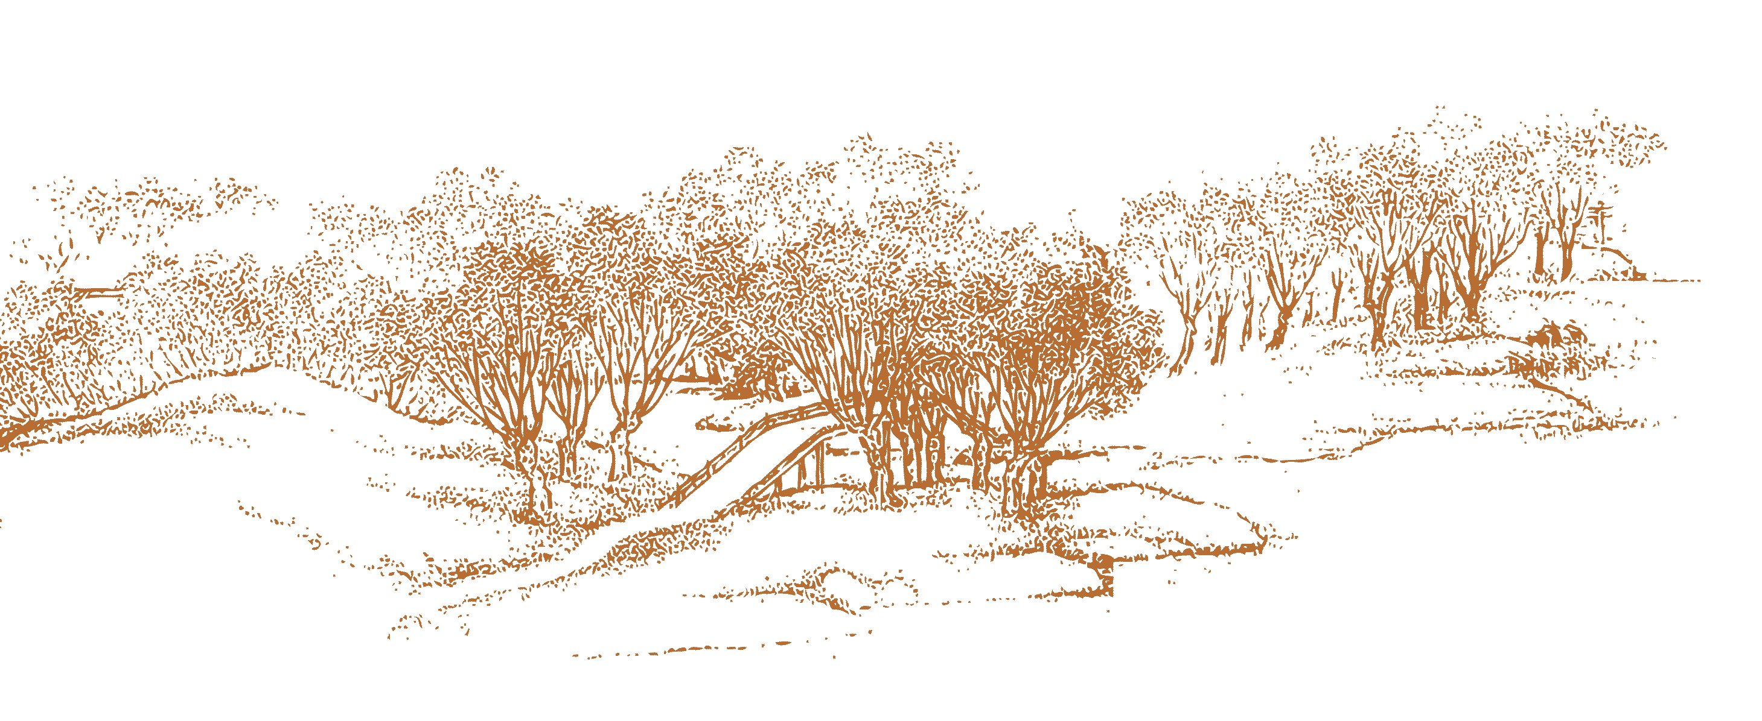


教材 1
【曹操 ： 一個輸在起跑線的漢末英雄】

7
8

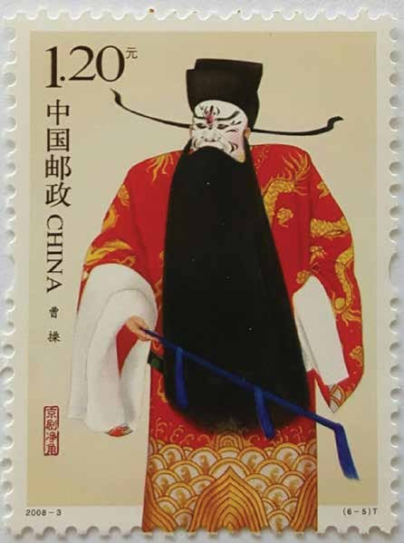
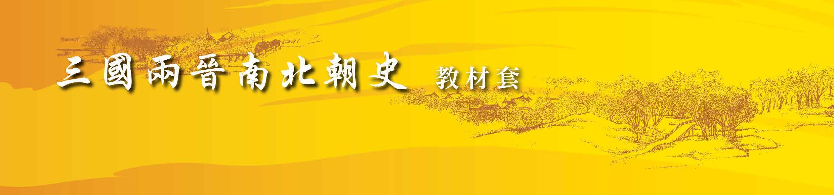
總 論

主題 【曹操：一個輸在起跑線的漢末英雄】
相關課題：三國鼎立局面的形成
所謂「三國鼎立」，是指魏、蜀（漢）和吳三國並立割據的局面。其中最大勢力的，便是佔據北方的魏國。魏國的建立，是源於曹操這個並非名門出身的人物。本課題透過了解曹操的崛起經過，認識三國鼎立的局面是如何形成。
.......................................................
在本課題，你將可以學到：
1. 曹操的崛起經過
2. 士族與平民的分別
3. 外戚和宦官這兩個政治集團的鬥爭
4. 官渡之戰與赤壁之戰的影響

曹操京劇造型，白色臉譜，代表奸詐多疑。
(《京劇淨角》特種郵票，2008年發行。)
9

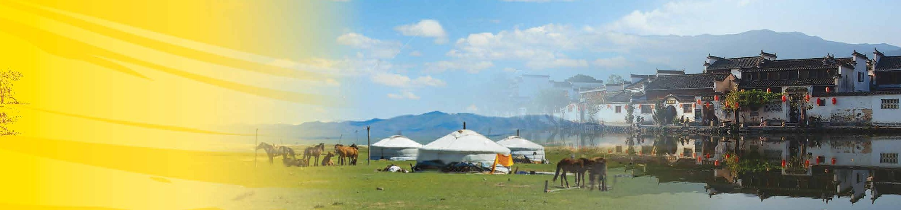
1. 京劇面譜

教材 1
【曹操：一個輸在起跑線的漢末英雄】
臉譜是戲曲演員面部化裝的一種譜式。化裝時用各種彩色顏料在面部勾畫，描繪成一定的圖案。臉譜以其圖案美、裝飾美吸引觀眾，且借以展現角色的基本性格特徵。

臉譜顏色 | 代表
紅色、黑色 | 剛正不阿（音柯）
藍色、綠色 | 兇殘暴虐（音若）
白色 | 奸詐陰險
金色、銀色 | 仙佛妖怪
粉紅色 | 年邁氣衰的忠勇老者

教學活動：
三位京劇人物趕著出場表演，忘了臉譜，你能為他們找出來嗎？請按照列出角色的性格配對相應的臉譜。
  - 曹操：善用權謀，喜怒不形於色。
  - 關羽：武功高強，戰場上所向無敵。
  - 袁紹：曾經雄霸中國北方，晚年於官渡之戰敗於曹操。
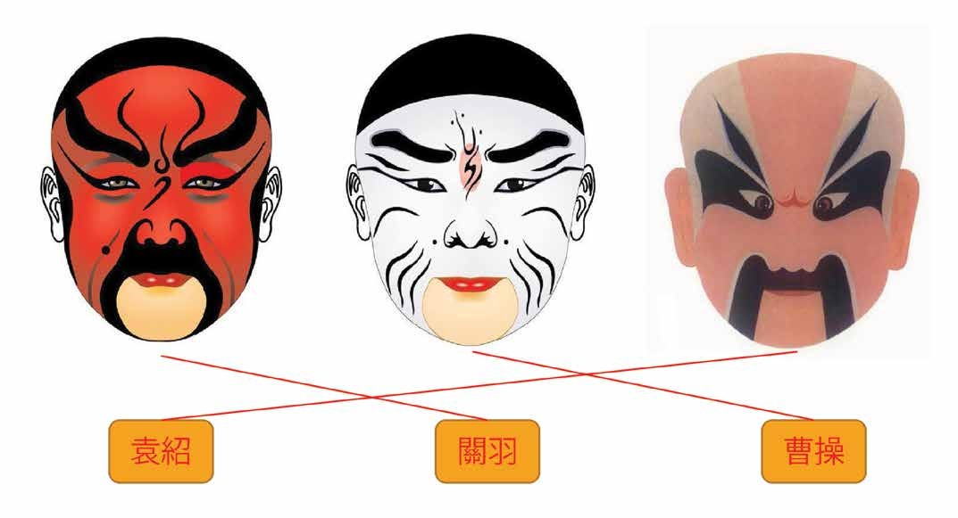
10

教學活動：臉譜DIY
試根據該人物的生平，繪畫歷史人物的臉譜。（建議老師根據學生的能力，指定一個或數個歷史人物，亦可以是某個歷史場景的人物。按：可以考慮繪畫司馬懿（音意）
、張飛及孫權）

11

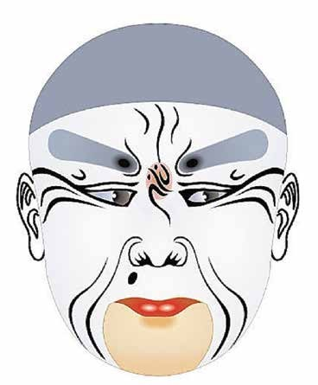
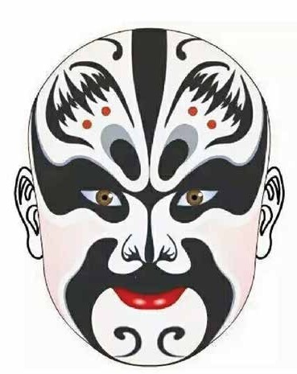
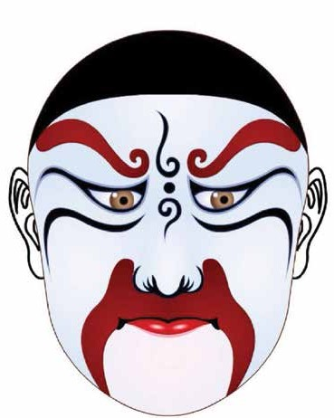
參考答案

教材 1
【曹操：一個輸在起跑線的漢末英雄】

司馬懿

張 飛

孫 權
12

2. 亂世中的英雄

崛起於東漢末年的群雄，大致可以分為兩類：

第一種是系出名門的英雄。這些人含著金湯匙出世，天生擁有高知名度，一路飛黃騰達位極人臣。但是，他們的缺點就是自視高，聽不進部下的諫言。

第二種是出身平民階層的英雄。這些人沒有顯赫的家世，被系出名門的官員看不起。在太平盛世，這種人是難以出頭的，不過東漢末年，天下大亂，為這種人製造了立功的機會。
袁紹家世簡圖
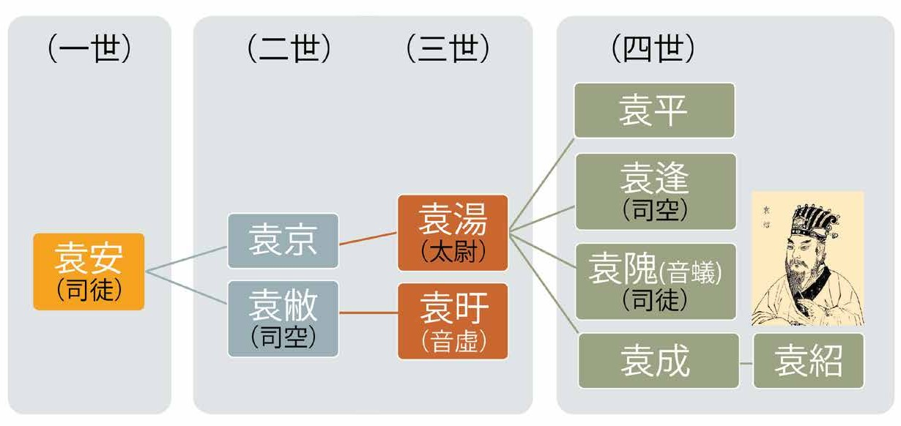
東漢時期，朝廷最高級的職位有三個，稱為「三公」，分別是：
太尉：掌管軍事 司徒：掌管內政 司空：掌管水土建設
提問：
- 袁紹是第一種英雄還是第二種英雄？何以見得？第一種
- 袁紹家世顯赫嗎？何以見得？袁紹家世顯赫，對上三代及自己一代都有成員擔任最高級的三公職位
- 歷史書常說袁紹「四世三公」，那是什麼意思？四代家族成員都擔任三公的職位

13

3. 外戚和宦官集團

教材 1
【曹操：一個輸在起跑線的漢末英雄】
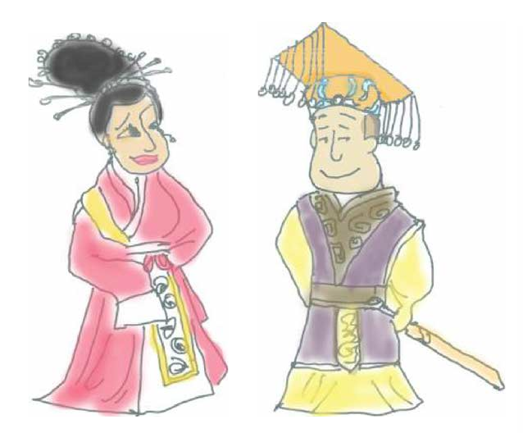
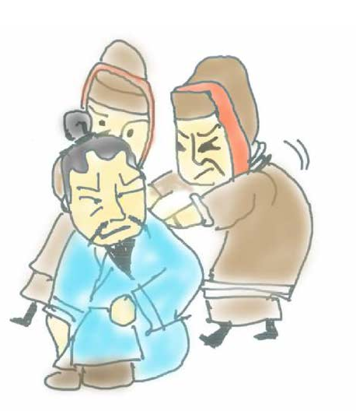
公元189年，漢靈帝逝世，兒子劉辯（13歲）繼位，是為少帝。當時他面對兩股勢力的威脅。
我是何太后，皇
帝是我親生，什麼都應聽我的。
我是少帝。
各位同學，請替我找出對我政權有威脅的兩種人：
1.宦官2.外戚
請在適當的方格內加上 ✓ 號
我是大將軍何
進，你們為什麼抓我?
我們是中常侍，你
是外戚，因為你是太后的哥哥。
(仿繪自《知識漫畫大講堂》網上圖片)

- 宦官
 外戚

- 宦官
 外戚
 宦官
- 外戚
14

4. 董卓亂政
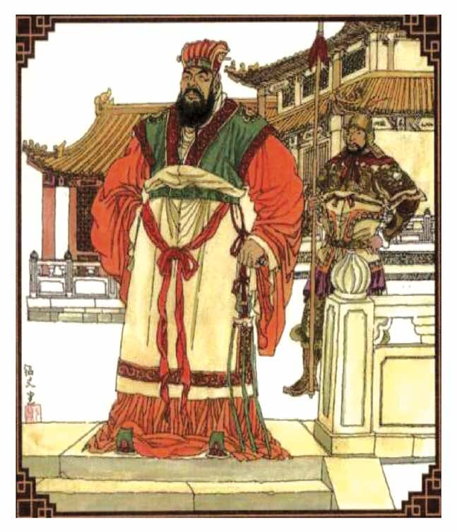

參考：《董卓進京亂朝綱》，海豚出版社。
少帝時政權掌握在母親何太后和母舅大將軍（最高級的軍官）何進的外戚集團手中。所謂外戚，就是指皇后妃嬪等外家（娘家）的親戚。

何氏壟斷朝政，引起宮內宦官不滿。當時最高級的宦官稱為「中常侍」，約共有十個，史書稱「十常侍」。他們意圖殺掉何進，控制小皇帝。

何進向各鎮諸侯（當時這些諸侯的正式名稱是「州牧」）發出檄（音瞎）文，下令他們調兵入京師洛陽，盡殺宦官。但消息走漏，何進被宦官逮捕並且殺掉。

與此同時，西涼刺史董卓，率領龐大軍隊進入洛陽，大肆誅殺政敵，自封相國，廢少帝，改立獻帝劉協（8歲），在洛陽城中為所欲為。

天下大亂，各地諸侯紛紛起兵討伐董卓。

15

教材 1
【曹操：一個輸在起跑線的漢末英雄】

各位同學，你認為宦官抓捕何進，是否合理？試在下面的工作清單選擇宦官應該負責的工作，然後回答問題。
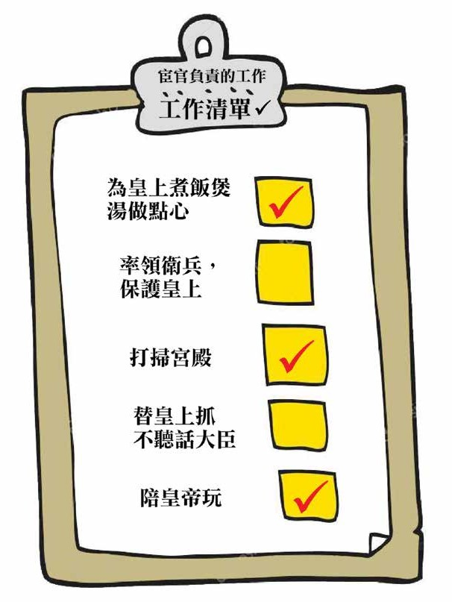
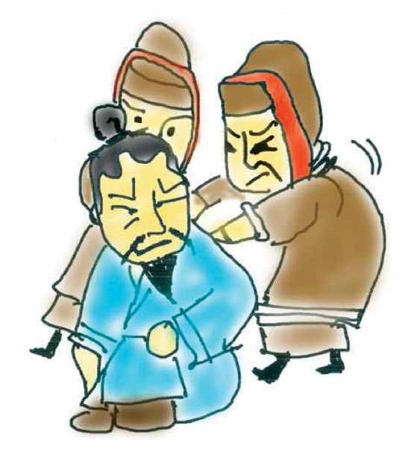

呸！你們只是下人，憑什麼抓我？

你認為何進的說話合理嗎？
16

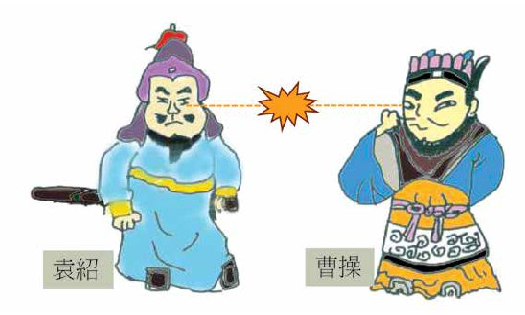
公元190年，天下各鎮諸侯齊集，推舉盟主，討伐董卓。袁紹和曹操都有參加。假設你是其中一個諸侯，你會選擇誰人當盟主？投票之前，不如先看看二人的履歷：

5. 輸在起跑線上的曹操

 | 袁紹 | 曹操
年齡 | 48 | 35
家勢 | 名門出身  （四世三公） | 平民  （父親是宦官養子）
現職 | 西園軍中軍校尉  （洛陽城內防守軍隊第二級軍官） | 西園軍典軍校尉  （洛陽城內防守軍隊第四級軍官）
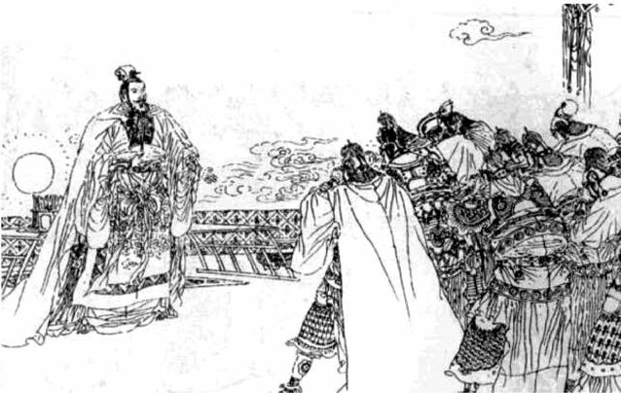
原因：
你投給誰？
結果是：袁紹當了盟主

17

公元196年，曹操做了一件很重要的事，扭轉了他的一生。
教材 1
【曹操：一個輸在起跑線的漢末英雄】
6. 挾天子以令諸侯

他把原本在京師長安而流落在洛陽的漢獻帝接了去自己的根據地許昌，並把許昌改名許都。

曹操脅迫漢獻帝廢了「三公」，任命他為丞相，統領百官。

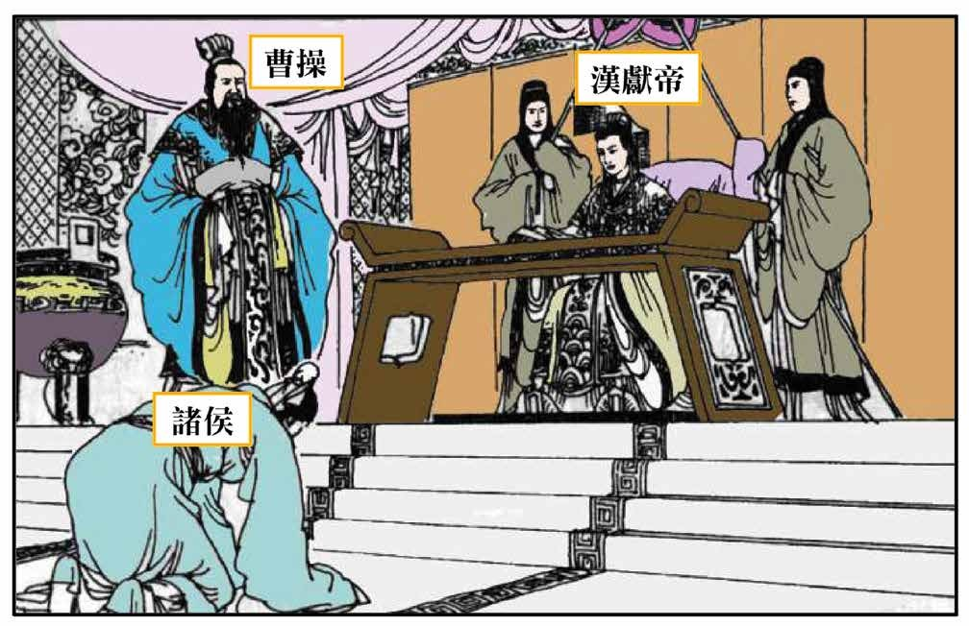
參考：《曹操煮酒論英雄》，海豚出版社。

根據上圖，為什麼曹操要「挾天子以令諸侯」？（提示：在迎接漢獻帝之前，曹操也只不過是其中一個諸侯〔不是封建制度下的諸侯，是指在地方上有勢力權臣的意思〕）

曹操可迫使漢獻帝將他升為丞相，從而可以號令其他的諸侯。
18

7. 缺乏人望的丞相
當了丞相的曹操，首要任務是招攬有才能的人做官員。
這個時代，富有學識的讀書人都叫「名士」，在社會上很有名望。可是名士卻多看不起這個出身卑下的丞相，這使曹操很生氣。
例子：禰（音尼）衡
名士禰衡，年紀輕輕已經極負盛名。
- 曹操曾數次邀請他當官，他都推辭，說自己有「狂病」（精神病），不宜當官。
- 曹操心裏不高興，某次宴會，為了羞辱禰衡，便召他來為賓客擊鼓助興。
- 誰知禰衡有備而來，先是穿了一件破舊衣服前來宴會，後來更索性脫去衣服，赤裸上身進行擊鼓表演。
- 賓客都覺得禰衡的所為，把儒雅的宴會弄到市井表演一樣。
參考：《後漢書•禰衡傳》
各位同學：為什麼禰衡要這樣做？
（答：自由發揮，言之成理便可。例如禰衡看不起曹操的出身低下，故有意用庸俗的打扮赴會，諷刺曹操。）
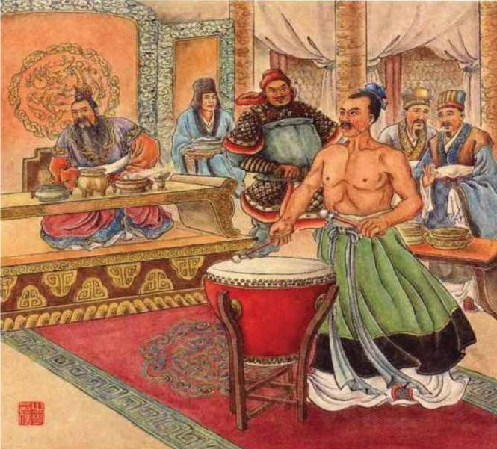
你不適抬舉！
一個是出身卑微的丞相大人，另一個是地位低的名士。
二人正在互相對罵，請你為禰衡配上嘲弄曹操出身的對白。

參考：《三國演義連環畫選》之《擊鼓罵曹》
19
教材 1
【曹操：一個輸在起跑線的漢末英雄】
8. 官渡之戰 (200年)

 | 兵力
袁紹 | 118,000人
曹操 | 10,000人

公元200年，袁紹與曹操在官渡決一死戰，勝利一方將成為中國北方霸主。請同學根據本頁資料，在下文有關官渡之戰的經過和結果中，填上適當的文字。

公元200年，中國北方被袁紹和曹操兩大勢力佔據，當時袁紹佔據 黃河（提示：什麼河）以北東面一帶土地，至於曹操的地盤，則大概在 黃河 （提示：什麼河）和淮河
（提示：什麼河）之間。2月，袁紹帶領著為數 十二萬 軍隊，在官渡與曹操開戰。雖然曹操的兵力只是袁紹的 十二 份之一（提示：約數，不用小數點），卻能運用戰術將袁紹擊敗。官渡一戰之後，曹操盡收袁紹地盤，成為 北方 的霸主。這一戰，是曹操這個 平民（名門出身／平民？）將袁紹這個 名門出身（名門出身／平民？）擊敗。

20

9. 赤壁之戰 (208年)

曹操消滅袁紹後，成為了華北的霸主。曹操要完成統一大業，首要平定的是佔據長江流域富饒地區的孫權、劉琦和劉備。東漢獻帝建安十三年（208）終爆發了赤壁之戰，這是中國歷史上著名的長江水戰。

結果：曹軍被孫權和劉備聯軍大敗，曹操帶領軍隊返回北方。

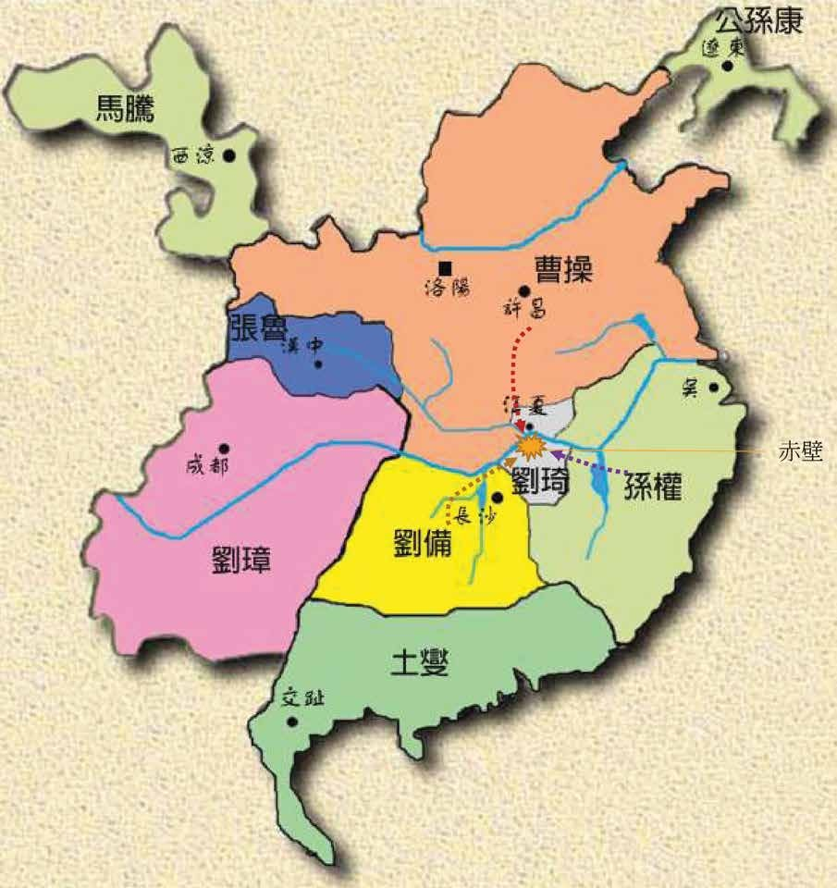

按：有關赤壁之戰的經過，教師可參考《中國戰爭史》教材套。
21

教材 1
【曹操：一個輸在起跑線的漢末英雄】

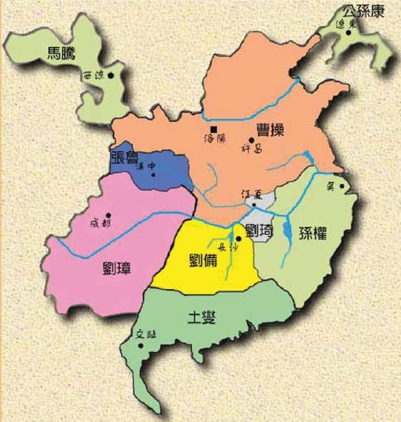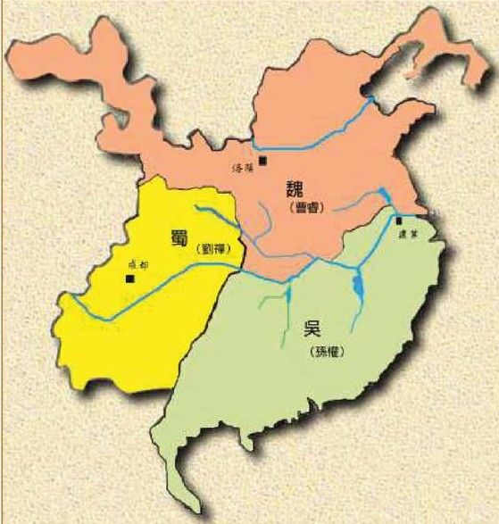
曹操死，子曹丕篡漢稱帝，國號魏
劉備稱帝，國號漢，因地處四川，所以習稱為蜀
孫權稱帝，國號吳
魏國平定遼東，中國只剩下魏蜀吳三國鼎立
238
229
曹丕死，子曹睿繼位
226
劉備死，子劉禪繼位
223
221
221
赤壁之戰
208
重大事件
公元
圖二：公元238年，三國鼎立
圖一：公元208年，赤壁之戰前夕

參看圖一、圖二和附表，在下列空格中填上答案：
- 這兩幅圖，顯示了赤壁之戰後一共 30 年（公元 208 年至 238 年）間中國的歷史變遷。
- 所謂三國鼎立的「三國」，是指：魏國、蜀（漢）國 和 吳國。

- 在這段長時間內，魏國、蜀國、吳國各自吞併了不少土地。其中吞併最多土地的國家，是 吳國。

- 魏國即使在赤壁之戰敗退，仍然是（A. 長江以南；B. 長江以北）的強大政權，從公元 208 至 238 年間，它更吞併了原屬 公孫康（人名）和 馬騰（人名）的地盤。

